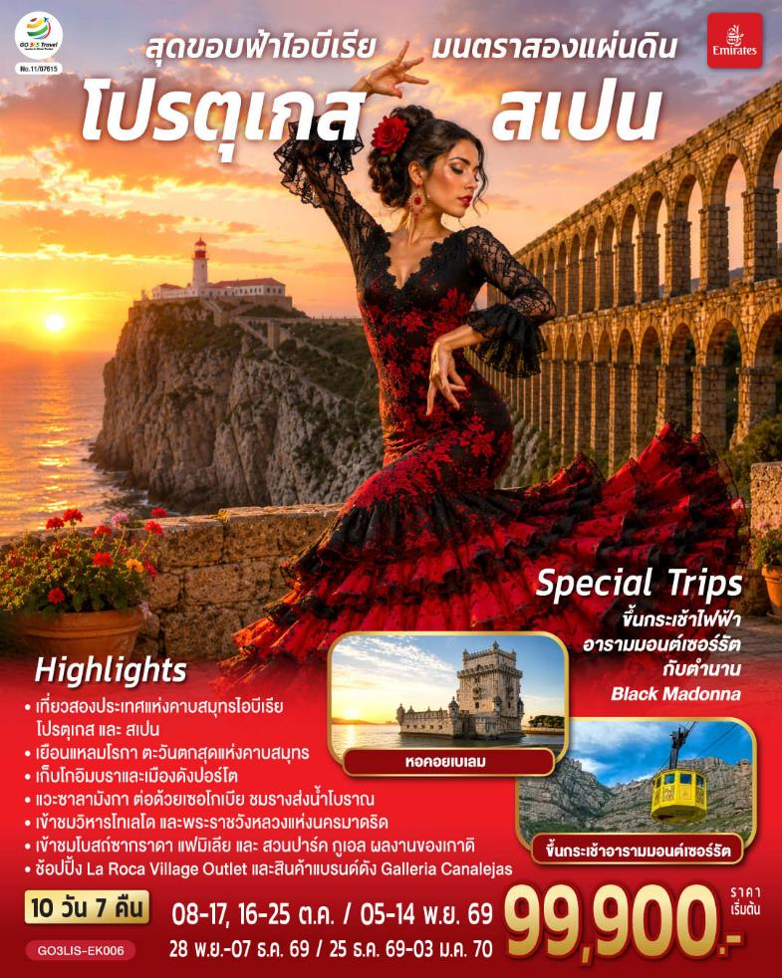

สุดขอบฟ้าไอบีเรีย มนตราสองแผ่นดิน
โปรตุเกส สเปน
10 วัน 7 คืน โดยสายการบินเอมิเรตส์ (EK)

วัน | โปรแกรมการเดินทาง | เช้า | เที่ยง | ค่ำ | โรงแรมที่พัก
1 | สนามบินสุวรรณภูมิ | - | - | ✈ | -
2 | ดูไบ – ลิสบอน – มหาวิหารเจอโร นิโม – หอคอยเบเลม | ✈ | ✈ |  | Mercure Lisboa Almada  หรือเทียบเท่า
3 | ลิสบอน - แหลมโรกา - ฟาติมา – โบสถ์แม่พระฟาติมา – โกอิมบรา - มหาวิทยาลัยโกอิมบรา |  |  |  | Conimbriga Hotel do Paco หรือเทียบเท่า
4 | โกอิมบรา – ปอร์โต้ – ซาลามังกา |  |  |  | Crisol Regio หรือเทียบเท่า
5 | ซาลามังกา – เซอโกเบีย – รางส่งน้ำโรมัน – กรุงมาดริด – พลาซ่า มายอร์ - ช้อปปิ้ง Galleria Canalejas  พิเศษ! เมนูหมันสเปน |  |  |  | Exe Getafe หรือเทียบเท่า
6 | มาดริด – โทเลโด – มหาวิหารแห่งโทเลโด - มาดริด – พระราชวังหลวง – ระบำฟลามิงโก |  |  |  | Exe Getafe หรือเทียบเท่า
7 | มาดริด – วาเลนเซีย - มหาวิหารซานตามาเรียแห่งวาเลนเซีย |  |  |  | Exe Puerto de Sagunto  หรือเทียบเท่า
8 | วาเลนเซีย - มอนต์เซอร์รัต - ขึ้นกระเช้าไฟฟ้าสู่ อารามมอนต์เซอร์รัต - La Roca Village Outlet - บาร์เซโลน่า |  |  | X | Holiday Inn Barcelona  หรือเทียบเท่า
9 | บาร์เซโลน่า - โบสถ์ซากราดา แฟมิเลีย - สวนปาร์ค กูเอล – คาซา มิลา - คาซ่า บัตโล่ - มอนต์จูอิค - ถนน ลา รัมบลาส – สนามคัมป์นู - สนามบินบาร์เซโลน่า |  |  | ✈ | -
10 | ดูไบ - สนามบินสุวรรณภูมิ | ✈ | ✈ | ✈ | -

กำหนดวันเดินทาง | ผู้ใหญ่พัก 2-3 ท่าน ท่านละ | พักเดี่ยว เพิ่มท่านละ | ราคาทัวร์กรณีมีตั๋วเครื่องบินแล้ว  (Join Land) | ราคาเด็กอายุไม่เกิน 11 ขวบ พักกับผู้ใหญ่ 2 ท่าน (ไม่เสริมเตียง)
8-17 ต.ค.69 | 99,900.- | 14,900.- | 64,900.- | 87,900.-
16-25 ต.ค.69 | 99,900.- | 14,900.- | 64,900.- | 87,900.-
5-14 พ.ย.69 | 99,900.- | 14,900.- | 64,900.- | 87,900.-
28 พ.ย. - 7 ธ.ค.69 | 99,900.- | 14,900.- | 64,900.- | 87,900.-
25 ธ.ค.69 – 3 ม.ค.70 | 105,900.- | 14,900.- | 68,900.- | 92,900.-
ที่นั่งตั๋วชั้นธุรกิจ (Business class) เริ่มต้นชำระเพิ่มประมาณ 90,000 บาท ขึ้นไป
(ราคาตั๋วมีการเปลี่ยนแปลงกรุณาเช็คราคาและที่นั่งกับเจ้าหน้าที่ก่อน)
10 ท่านขึ้นไป พร้อมออกเดินทาง มีหัวหน้าทัวร์ดูแล
ราคาทัวร์ข้างต้นยังไม่รวมค่าทิปมัคคุเทศก์ท้องถิ่นและคนขับรถรวม 21 EUR /ท่าน/ทริป
ราคาทัวร์ข้างต้นยังไม่รวมค่าทิปหัวหน้าทัวร์ที่ดูแลคณะจากเมืองไทย 30 EUR/ท่าน/ทริป

วันที่หนึ่ง | สนามบินสุวรรณภูมิ
22.00 น. | คณะพร้อมกัน ณ สนามบินสุวรรณภูมิ อาคารผู้โดยสารระหว่างประเทศ เคาน์เตอร์สายการบิน Emirates เจ้าหน้าที่คอยต้อนรับและอำนวยความสะดวก
วันที่สอง | สุวรรณภูมิ - ดูไบ – ลิสบอน – มหาวิหารเจอโร นิโม – หอคอยเบเลม – อนุสาวรีย์แห่งการค้นพบ (โปรตุเกส)
01.35 น. | ออกเดินทางจากสนามบินสุวรรณภูมิ โดยสายการบิน Emirates เที่ยวบินที่ EK 385
04.40 น. | เดินทางถึงสนามบินดูไบ ให้ท่านรอเปลี่ยนเครื่อง
07.25 น. | ออกเดินทางจากสนามบินดูไบ โดยสายการบิน Emirates เที่ยวบินที่ EK 191
12.35 น. | เดินทางถึง สนามบินลิสบอน ประเทศโปรตุเกส (Portugal) นำท่านผ่านขั้นตอนการตรวจคนเข้าเมืองและศุลกากร (เวลาท้องถิ่นช้ากว่าประเทศไทย 6 ชั่วโมง)  นำท่านเดินทางเข้าสู่ กรุงลิสบอน (Lisbon) เมืองหลวงประเทศโปรตุเกส นครเก่าแก่นครหนึ่งในยุโรป ทั้ง ยังเป็นเมืองท่าที่สำคัญ และเป็นศูนย์กลาง ทางการเมือง การค้า อุตสาหกรรม พร้อมทั้งยังเป็นอุทยานนครที่เขียวชอุ่มร่มรื่น นำท่านเข้าชม มหาวิหารเจอโร นิโม (Jeronimos Monastry) ที่สร้างขึ้นเพื่อเป็นเกียรติแก่ วาสโกดากามา ที่เดินทางสู่อินเดียเป็นผลสำเร็จ ในปี ค.ศ.1498 จัดเป็นผลงานอันเยี่ยมยอดของงานสถาปัตยกรรมที่เรียกกันว่ามานูเอลไลน์ (Manueline) ใช้เวลาก่อสร้างทั้งสิ้นถึง 70 ปี จึงแล้วเสร็จสมบูรณ์ และได้รับการรับรองจากองค์การยูเนสโก้ว่าให้เป็นมรดกโลก (UNESCO World Heritage)
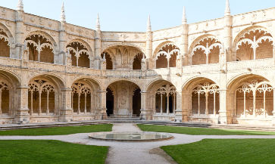
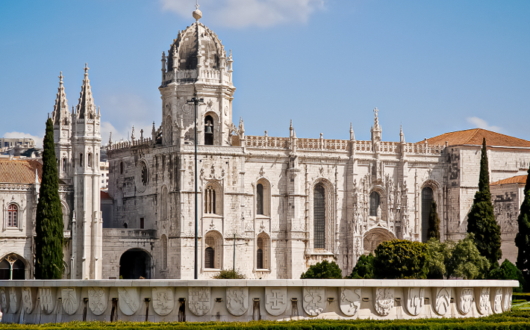
 | ชม หอคอยเบเลม (Belem tower) 1 ในแลนด์มาร์กสำคัญของกรุงลิสบอนโดยหอคอยนี้ได้เริ่มสร้างขึ้นตั้งแต่ศตวรรษที่ 16 เดิมทำหน้าที่เป็นประภาคารดูแลการเดินเรือ ต่อมาได้กลายเป็นป้อมปราการของเมืองลิสบอนด้วยโดยหอคอยเบเลมได้รับการจัดให้เป็นมรดกโลกโดยองค์กร Unesco เมื่อปี ค.ศ.1983 และยังถูกจัดให้เป็นสิ่งมหัศจรรย์ของโปรตุเกสอีกด้วย และให้ท่านถ่ายรูปกับ อนุเสาวรีย์แห่งการค้นพบ (Padrão dos Descobrimentos) อนุสรณ์รำลึกถึง "ยุคแห่งการสำรวจทางทะเล" สร้างขึ้นเพื่อระลึกถึงยุคทองของโปรตุเกสในช่วงศตวรรษที่ 15–16 ซึ่งเป็นช่วงที่นักเดินเรือชาวโปรตุเกสเดินทางไปค้นพบดินแดนใหม่ๆ ทั่วโลก และทำให้โปรตุเกสกลายเป็นมหาอำนาจทางทะเล
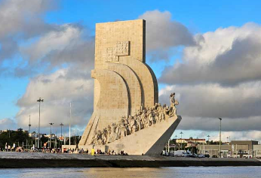
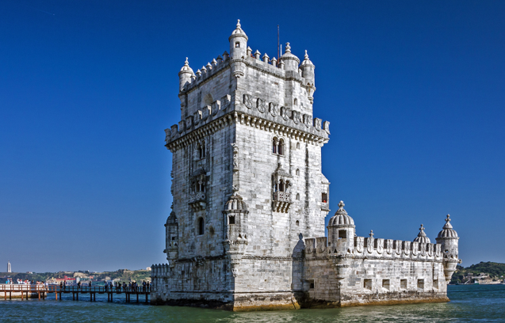
ค่ำ | รับประทานอาหารคำ ณ ภัตตาคารจีน
ที่พัก | นำท่านเข้าสู่ที่พัก Mercure Lisboa Almada หรือเทียบเท่า
วันที่สาม | ลิสบอน - แหลมโรกา - ฟาติมา – โบสถ์แม่พระฟาติมา – โกอิมบรา – มหาวิทยาลัยโกอิมบรา (โปรตุเกส)
เช้า | รับประทานอาหารเช้า ณ ห้องอาหารโรงแรม
นำท่านเดินทางชม แหลมโรกา (Capo Da Roca) จุดที่เป็นปลายด้านตะวันตกสุดของทวีปยุโรป ซึ่งท่านสามารถซื้อใบประกาศนียบัตร (Certificate) เป็นที่ระลึกในการมาเยือน ณ ที่แห่งนี้
จากนั้นเดินทางสู่เมืองซินทรา (Sintra) อีกหนึ่งเมืองตากอากาศยอดนิยมของนักท่องเที่ยว เป็นที่ตั้งของพระราชวังที่สวยงามที่ได้รับการรับรองจากองค์การยูเนสโก้ให้เป็นมรดกโลก ความร่มรื่นของเขตอุทยานเป็นที่พักผ่อนหย่อนใจในวันหยุดของชาวเมือง เป็นอีกเมืองที่มีสถาปัตยกรรมที่ค่อนข้างมีความโดดเด่นของแคว้นแกรนด์ลิสบอน ประเทศโปรตุเกส
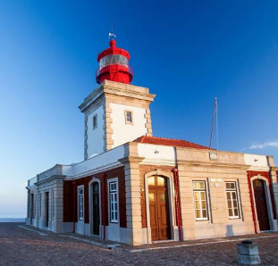
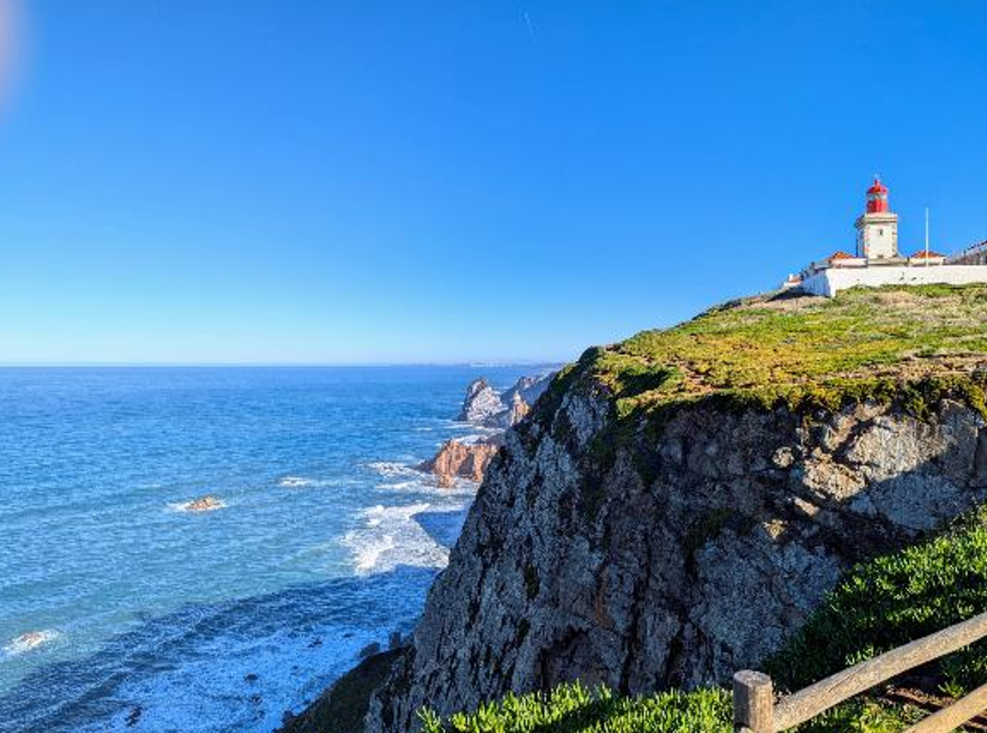
กลางวัน | รับประทานอาหารกลางวัน ณ ภัตตาคารพื้นเมือง
บ่าย | นำท่านเดินทางสู่ เมืองฟาติมา (Fatima) ซึงเป็นอีกเมืองหนึ่งที่มีความสำคัญของคริสต์ศาสนิกชน นำท่านเข้าชมโบสถ์แม่พระฟาติมา (The Lady of Fatima Basilica) ซึ่งเป็นโบสถ์โรมันคาทอลิก ก่อสร้างในปี 1928 – 1953 ชมรูปปั้นพระแม่มารี ที่มีความศักดิ์สิทธิ์และเป็นหนึ่งในหลายเส้นทางของคริสต์ศาสนิกชนในการแสวงบุญ ที่มีความเชื่อว่าพระแม่มารีได้เคยปรากฏตัวให้เด็กน้อย 3 คนได้เห็นเป็นครั้งแรกที่แอบหลบภัยสงครามโลกครั้งที่ 1 และได้บอกกับเด็กทั้งสามคนถึงเหตุผลที่พระองค์ลงมาจากสวรรค์ เพื่อให้ลูเซียได้บันทึกไว้ถึงคำทำนายและคำสอนของพระแม่มารี ซึ่งเหตุการณ์ต่างๆที่ลูเซียได้บันทึกไว้ก็ล้วนเป็นความจริงที่ปรากฏขึ้นมาภายหลัง  จากนั้นนำท่านเดินทางสู่ เมืองโกอิมบรา (Coimbra) อีกเมืองหนึ่งที่สำคัญของโปรตุเกส ตั้งอยู่บนเนินเขาเหนือแม่น้ำมอนเดโก (Mondego) ซึ่งสมัยถูกปกครองโดยอาณาจักรโรมันได้รับการเรียกขานว่า เอมีเนียม และได้ถูกยึดครองโดยชาวแขกมัวร์ ในปี ค.ศ.711 และเป็นเมืองที่เชื่อมการค้าระหว่างชาวคริสต์ทางเหนือและชาวมุสลิมทางใต้ จนในปี ค.ศ.1064 กษัตริย์เฟอร์ดินัลที่ 1 แห่งลีออน ได้รบชนะแขกมัวร์และปลดปล่อยเมืองโกอิมบรา นำท่านถ่ายรูปกับอาคารของ มหาวิทยาลัยโกอิมบรา(Coimbra University) ซึ่งเป็นมหาวิทยาลัยที่เก่าแก่ที่สุดแห่งหนึ่งของโลก ก่อตั้งในปี ค.ศ.1290 ซึ่งถูกเปลี่ยนมาจากพระราชวังหลวง (Coimbra Royal Palace) โดยกษัตริย์คิงส์จอห์นที่ 3 ในปี ค.ศ.1537 ซึ่งยังคงศิลปะสไตล์บาร็อคที่สวยงาม
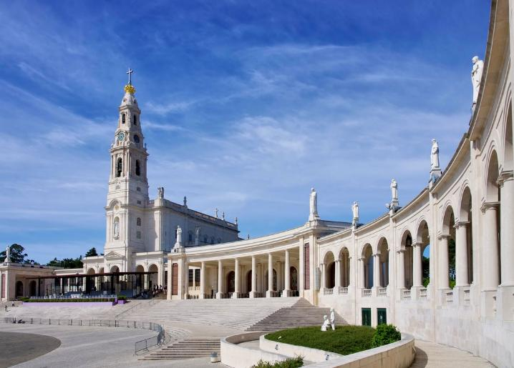
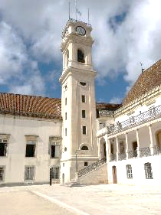
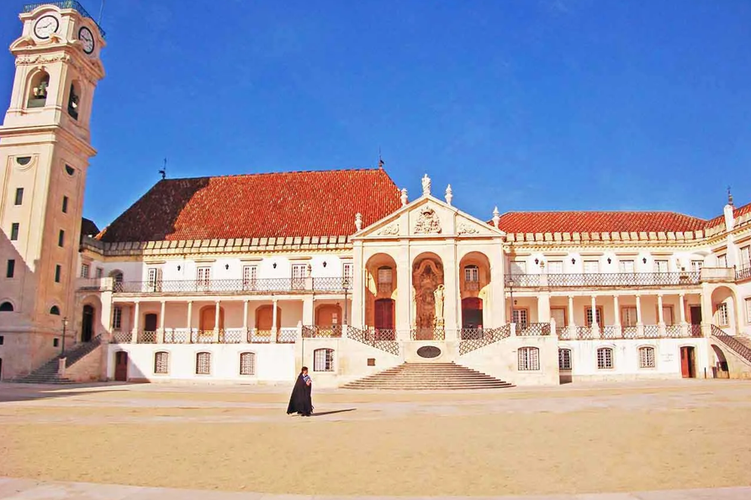
ค่ำ | รับประทานอาหารกลางวัน ณ ภัตตาคารพื้นเมือง
ที่พัก | นำท่านเข้าสู่ที่พัก Conimbriga Hotel do Paco หรือเทียบเท่า
วันที่สี่ | โกอิมบรา – ปอร์โต้ (โปรตุเกส) – ซาลามังกา (สเปน)
เช้า | รับประทานอาหารเช้า ณ ห้องอาหารโรงแรม
 | นำท่านเดินทางสู่ เมืองปอร์โต้ (Porto) ทางเหนือของประเทศโปรตุเกส เป็นเมืองที่มีชื่อเสียงถึง “ไวน์ปอร์โต้” ซึ่งเป็นแหล่งไวน์ชั้นดีของคนที่มีรสนิยมในการดื่มไวน์ และเป็นเมืองที่ใหญ่เป็นอันดับสองและตั้งอยู่ริมแม่น้ำโดรู และเมืองนี้ยังได้รับการขึ้นทะเบียนเป็นมรดกโลกโดยยูเนสโก้ ในปี ค.ศ.1996 อีกด้วย นำท่านชมเมืองมรดกโลกปอร์โต้ ชมย่าน จัตุรัสกลางเมือง Praça dos Liberdade ประกอบด้วยอาคารสวยงามที่เป็นที่ทำการของธนาคารและโรงแรมและศาลาว่าการเมือง ชม สถานีรถไฟ São Bento ซึ่งภายในมีการตกแต่งด้วยกระเบื้องเขียนสีที่มีลวดลายสีน้ำเงิน ที่เล่าเรื่องราวของชาวโปรตุเกส แวะถ่ายรูปกับ โบสถ์ Sé de Porto ที่เก่าแก่ที่สุดของเมืองอายุกว่าพันปี โบสถ์แห่งนี้เป็นที่จัดงานอภิเษกสมรสของกษัตริย์ João ที่ 1 บิดาของเจ้าชายเฮนรี่ ผู้บุกเบิกการเดินเรืออันยิ่งใหญ่ของโปรตุเกส สร้างอยู่บนเนินที่สามารถมองเห็นทิวทัศน์ของเมือง
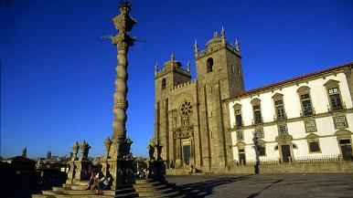
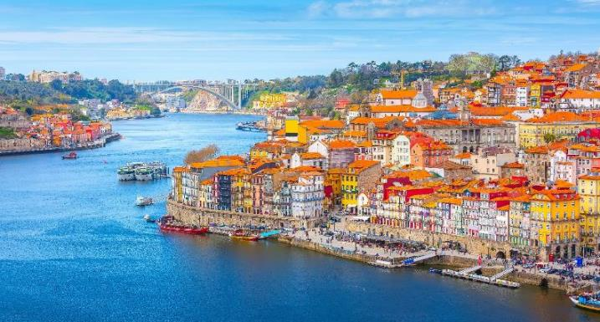
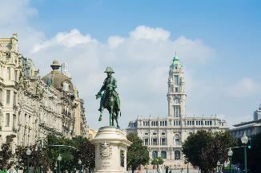
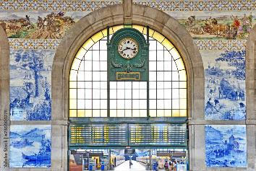
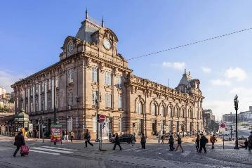
กลางวัน | รับประทานอาหารกลางวัน ณ ภัตตาคารจีน
บ่าย | นำท่านเดินทางข้ามพรมแดนสู่ เมืองซาลามังกา (Salamanca) ในแคว้นคาสตีลและเลออน ทางภาคตะวันตกของประเทศสเปน ตั้งอยู่บนที่ราบสูงริมแม่น้ำตอร์เมส เป็นเมืองที่มีความสำคัญเนื่องจากเป็นศูนย์กลางของการค้าขายในสมัยโรมันเรืองอำนาจ ปัจจุบันเมืองนี้ได้รับขึ้นเป็นมรดกโลกจากยูเนสโก้ ในปี ค.ศ. 1988
ค่ำ | รับประทานอาหารค่ำ ณ ภัตตาคารพื้นเมือง
ที่พัก | นำท่านเข้าสู่ที่พัก Crisol Regio หรือเทียบเท่า
วันที่ห้า |  | ซาลามังกา – เซอโกเบีย – รางส่งน้ำโรมัน – มาดริด – พลาซ่า มายอร์ (สเปน)
เช้า |  | รับประทานอาหารเช้า ณ ห้องอาหารของโรงแรม
 |  | นำท่านเข้าสู่ พลาซ่า มายอร์ (La Plaza Mayor) ศูนย์กลางของเมืองที่สร้างโดยศิลปะสไตล์บาร็อค ที่เป็นเอกลักษณ์ของความร่ำรวยในยุคศตวรรษที่ 16 -18 และถ่ายรูปกับมหาวิหารเก่าแห่งซาลามังกา Catedral Vieja de Salamanca มหาวิหารโรมันคาทอลิกโบราณที่ตั้งอยู่ในเมืองซาลามังกา (Salamanca) มีความโดดเด่นที่สุดคือเป็นหนึ่งในสองมหาวิหารที่สร้างเชื่อมต่อติดกันเป็นอาคารเดียว ร่วมกับมหาวิหารใหม่ (Catedral Nueva) สะท้อนภาพการเปลี่ยนผ่านทางประวัติศาสตร์และสถาปัตยกรรมของสเปนได้อย่างชัดเจน
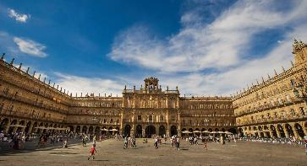
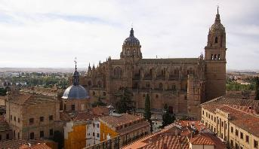
 |  | จากนั้นนำท่านเดินทางสู่ เมืองเซอโกเบีย (Segovia) เมืองท่องเที่ยวอีกเมืองหนึ่งของสเปน องค์การ UNESCO ยังได้ขึ้นทะเบียนให้เมืองนี้เป็นเมืองมรดกโลกในปี ค.ศ.1985
กลางวัน |  | รับประทานอาหารกลางวัน ณ ภัตตาคารอาหารพื้นเมือง (หมูหันสเปน)
บ่าย |  | นำท่านชม รางส่งน้ำโรมัน (Acueducto de Segovia) ที่สร้างขึ้นตั้งแต่ศตวรรษที่ 1 โดยไม่มีการใช้กาวหรือวัสดุเชื่อมหินแต่ละก้อนแต่อย่างใด จึงได้รับการยกย่องว่าเป็นสิ่งก่อสร้างทางวิศวกรรมโดยชาวโรมันที่สำคัญที่สุดของสเปน และยังมีสภาพสมบูรณ์ที่สุดอีกด้วย รางส่งน้ำประกอบขึ้นจากหินแกรนิตกว่า 25,000 ก้อน มีความยาว 818 เมตร มีโค้ง 170 โค้ง จุดที่สูงที่สุดสูงถึง 29 เมตร จุดเริ่มต้นของรางส่งน้ำนี้ เริ่มตั้งแต่นอกเมือง แล้วลำเลียงส่งน้ำเข้ามาในเมือง รางส่งน้ำแห่งนี้ถือได้ว่าเป็นสัญลักษณ์ของเมืองเซอโกเบีย และเป็นไฮไลท์หลักของเมือง นำท่านเดินเล่นในเขตเมืองเก่า ซึ่งเต็มไปด้วยสินค้านานาชนิดตลอดสองข้างทาง
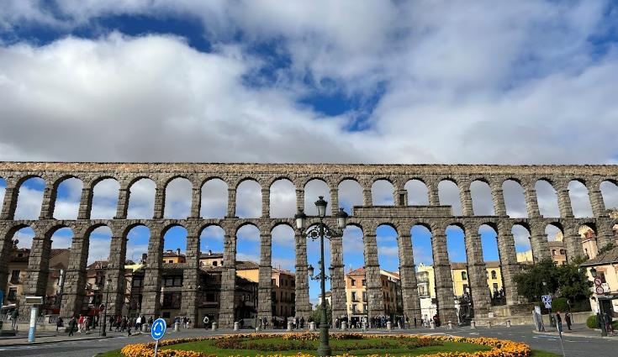
จากนั้นนำท่านเดินทางสู่ กรุงมาดริด (Madrid) เมืองหลวงของประเทศสเปน ตั้งอยู่ใจกลางแหลมไอบีเรียน ในระดับความสูง 650 เมตร เป็นมหานครอันทันสมัยล้ำยุค ที่ซึ่งกษัตริย์ฟิลลิปที่ 2 ได้ทรงย้ายที่ประทับจากเมืองโทเลโดมาที่นี่ และประกาศให้มาดริดเป็นเมืองหลวงใหม่ ยกเว้นในช่วงประมาณปี ค.ศ. 1601-1607 เมืองมาดริดได้ชื่อว่าเป็นเมืองหลวงที่สวยที่สุดแห่งหนึ่งในโลก และสูงสุดแห่งหนึ่งในยุโรป นำท่านเข้าสู่ พลาซ่า มายอร์ (Plaza Mayor of Madrid) ใกล้เขตปูเอต้าเดลซอล หรือประตูพระอาทิตย์ ซึ่งเป็นจตุรัสใจกลางเมือง นับเป็นจุดนับกิโลเมตรแรกของสเปน (กิโลเมตรที่ศูนย์) และยังเป็นศูนย์กลางรถไฟใต้ดินและรถเมล์ทุกสาย นอกจากนี้ยังเป็นจุดตัดของถนนสายสำคัญของเมืองที่หนาแน่นด้วยร้านค้าและห้างสรรพสินค้าใหญ่มากมาย
แวะถ่ายรูปกับ รูปปั้นหมีเกาะต้นเชอรี่ (The bear and the cherry tree in Madrid) อันเป็นสัญลักษณ์สำคัญอีกแห่งของกรุงมาดริด และยังมีห้างสุดหรู Galería Canalejas ศูนย์การค้าและแหล่งรวมอาหารระดับหรูแห่งใหม่ใจกลางกรุงมาดริด ที่ตั้งอยู่ในอาคารประวัติศาสตร์สำคัญของเมือง โดยรวบรวมร้านค้าแฟชั่นหรูหรา อัญมณีชั้นเลิศ เครื่องประดับ เครื่องสำอาง น้ำหอม และนาฬิกา เช่น Hermes, Cartier, Damiani, Saint Laurent, Dior, Giorgio Armani, Zegna, Jil Sander, Jimmy Choo, Louis Vitton, Stefana Ricci, Marc Cain, Valentino, Omega, Rolex นอกจากนี้ยังมีโซนอาหาร (Food Hall) ที่รวบรวมร้านอาหารชั้นนำจากทั่วโลก
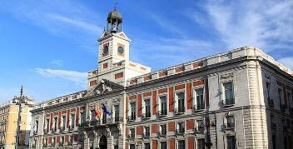
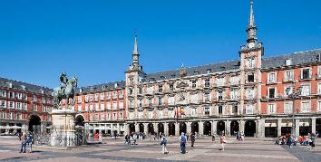
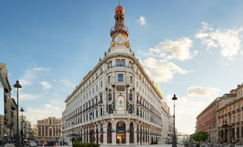
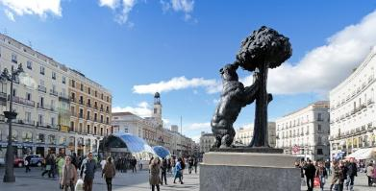
ค่ำ |  | รับประทานอาหารค่ำ ณ ภัตตาคารไทย
ที่พัก |  | นำท่านเข้าสู่ที่พัก Exe Getafe หรือเทียบเท่า
วันที่หก |  | มาดริด – โทเลโด – มหาวิหารแห่งโทเลโด - มาดริด - พระราชวังหลวง - ระบำฟลามิงโก (สเปน)
เช้า |  | รับประทานอาหารเช้า ณ ห้องอาหารของโรงแรม
 |  | นำท่านเดินทางสู่ เมืองโทเลโด (Toledo) เมืองแห่งนี้ตั้งอยู่ทางภาคกลางของประเทศสเปน องค์การยูเนสโกได้ประกาศให้เมืองนี้เป็นแหล่งมรดกโลกอีกด้วย มีทัศนีภาพที่สวยงาม เนื่องจากมีแม่น้ำเทกัส ไหลผ่านเมือง นำท่านเข้าชมมหาวิหารแห่งโทเลโด (Toledo Cathedral) เนื่องจากเป็นวิหารที่ใหญ่เป็นอันดับ 2 ของสเปน รองจากวิหารเมืองเซบีญ่า ที่สร้างตั้งแต่ศตวรรษที่ 13 ความงดงามอลังการสไตล์โกธิก ภายในมหาวิหารมีการตกแต่งอย่างงดงามวิจิตรด้วยไม้แกะสลักและภาพสลักหินอ่อน
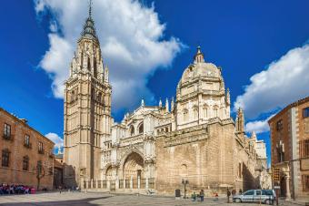
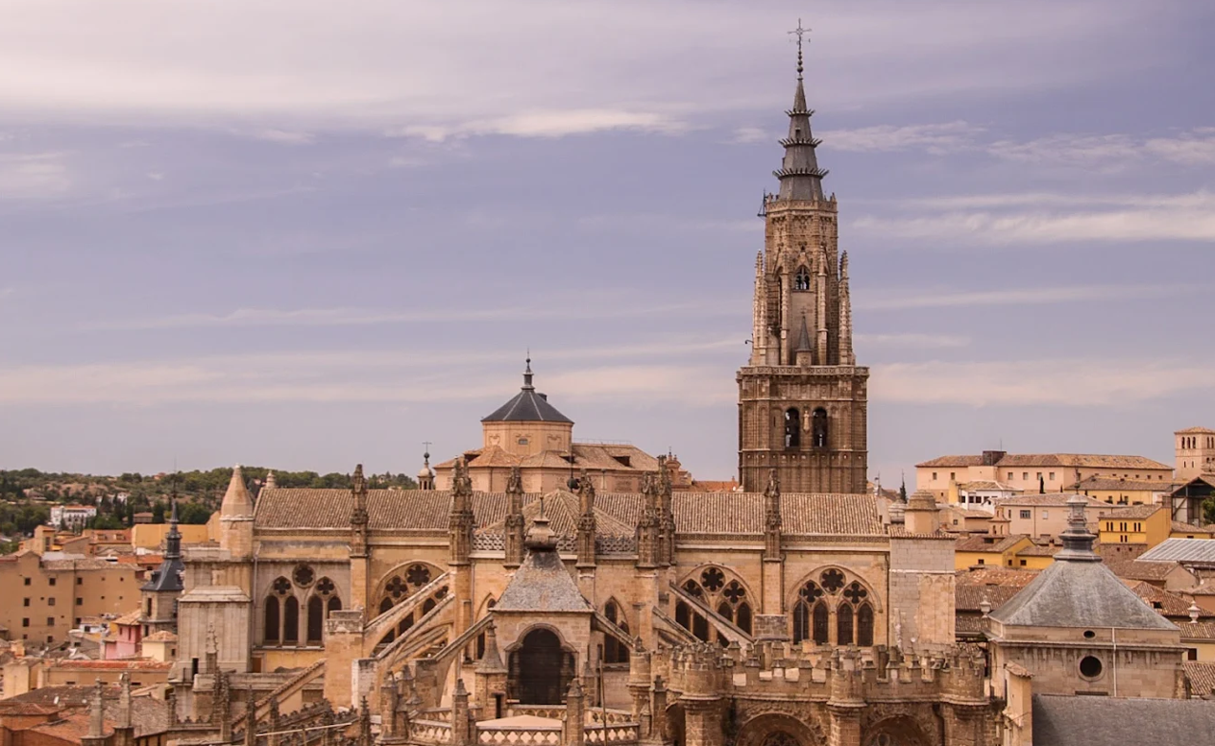
กลางวัน |  | รับประทานอาหารกลางวัน ณ ภัตตาคารจีน
บ่าย |  | นำท่านเดินทางกลับสู่กรุงมาดริด นำท่านเข้าชม พระราชวังหลวง (Royal Palace) ซึ่งตั้งอยู่บนเนินเขาริมฝั่งแม่น้ำแมนซานาเรส สวยงามโอ่อ่าอลังการไม่แพ้พระราชวังใดในทวีปยุโรป พระราชวังหลวงแห่งนี้ถูกสร้างในปี ค.ศ. 1738 ด้วยหินทั้งหลังในสไตล์บาโรค โดยการผสมผสานระหว่างศิลปะแบบฝรั่งเศสและอิตาเลียน ประกอบด้วยห้องต่างๆกว่า 2,830 ห้อง ซึ่งนอกจากจะมีการตกแต่งอย่างงดงามแล้ว ยังเป็นคลังเก็บภาพเขียนชิ้นสำคัญที่วาดโดยศิลปินในยุคนั้น รวมทั้งสิ่งของมีค่าต่างๆอาทิ พัดโบราณ, นาฬิกา, หนังสือ, เครื่องใช้, อาวุธ จากนั้นนำท่านชมอุทยานหลวงที่มีการเปลี่ยนพันธุ์ไม้ทุกฤดูกาล (หากไม่สามารถเข้าชมพระราชวังหลวงมาดริดได้ เนืองจากมีพระราชพิธีภายในหรือตั๋วเข้าชมเต็ม ทางบริษัทฯ ขอนำท่านชม Royal Palace of Aranjuez เป็นการทดแทน) ชมอนุเสาวรีย์เซอร์แวนเตส กวีเอกชาวสเปนที่ตั้งอยู่เหนืออนุสาวรีย์ดอนกิโฆเต้ในสวนสาธารณะ
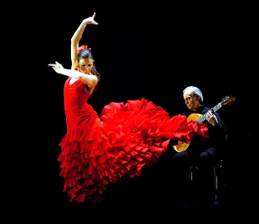
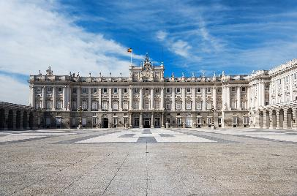
ค่ำ |  | รับประทานอาหารค่ำ ณ ภัตตาคารพื้นเมือง เมนูข้าวผัดสเปน  พร้อมชมโชว์ ระบำ ฟลามิงโก ศิลปะระบำสเปน หนึ่งในการแสดงที่ขึ้นชื่อลือชาไปทั่วโลกทั้งท่วงท่าการร่ายรำประกอบเสียงดนตรีที่เร้าใจสนุกสนาน
ที่พัก |  | นำท่านเข้าสู่ที่พัก Exe Getafe หรือเทียบเท่า
วันที่เจ็ด |  | มาดริด – วาเลนเซีย – มหาวิหารซานตามาเรียแห่งวาเลนเซีย (สเปน)
เช้า |  | รับประทานอาหารเช้า ณ ห้องอาหารของโรงแรม
 |  | นำท่านเดินทางสู่ เมืองวาเลนเซีย (Valencia) เมืองหลวงของแคว้นบาเลนเซีย แคว้นปกครองตนเองที่ตั้งอยู่ทางตะวันออกเฉียงใต้ของประเทศสเปน ตั้งอยู่บนฝั่งแม่น้ำตูเรีย (Turia River) เป็นเมืองที่มีขนาดใหญ่เป็นอันดับที่ 3 ของประเทศสเปน และยังเป็นที่ตั้งของสโมสรฟุตบอลที่มีชื่อเสียงคือ สโมสรฟุตบอลวาเลนเซีย ชมย่านใจกลางจัตุรัสเมืองเก่า ซึ่งเป็นที่ตั้งของศาลากลาง, ที่ทำการไปรษณีย์, ร้านค้า, สนามสู้วัวกระทิง
กลางวัน |  | รับประทานอาหารกลางวัน ณ ภัตตาคารจีน
บ่าย |  | นำท่านชม ย่านใจกลางจัตุรัสเมืองเก่า ซึ่งเป็นที่ตั้งของศาลากลาง, ที่ทำการไปรษณีย์, ร้านค้า, สนามสู้วัวกระทิง นำท่านถ่ายรูปกับ มหาวิหารวาเลนเซีย หรือ มหาวิหารซานตามาเรียแห่งวาเลนเซีย (Catedral de Santa Maria de Valencia) มหาวิหารที่ตั้งอยู่บริเวณใจกลางเมืองเก่า สร้างขึ้นในสไตล์ผสมผสานอาทิ โกธิค, นีโอคลาสสิก, บาร็อค และอื่นๆ ด้านข้างจะเป็น หอระฆังเอล มิกูเลต (El Miguelete) ที่ถูกสร้างขึ้นในช่วงระหว่างปี 1381 และสิ้นสุดในปี 1429 และติดกันเป็นโบสถ์แม่พระนักบุญอุปถัมถ์ประจำเมือง ตลอดสองข้างทางมีภัตตาคาร, บาร์, ร้านกาแฟ และร้านขายของที่ระลึกมากมาย จากนั้นนำชมเขตเมืองใหม่ที่ตั้งของท่าเรือเป็นโครงการที่ยิ่งใหญ่ที่สุดในเมือง ประกอบไปด้วย โรงภาพยนตร์, โรงศิลปะการแสดง, พิพิธภัณฑ์วิทยาศาสตร์และอุทยานสมุทรภูมิศาสตร์ และยังสามารถเดินเชื่อมต่อไปถ่ายรูปกับ Torres de Quart หรือ Tower of Quart หอคอยควาร์ต หรือ ประตูเมืองควาร์ต เป็นประตูเมืองในยุคกลางที่เรียกได้ว่ามีความแข็งแกร่งที่สุดแห่งหนึ่ง
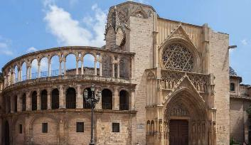
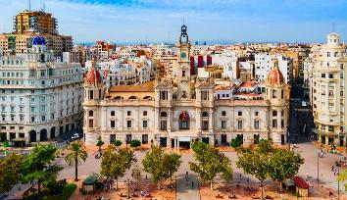
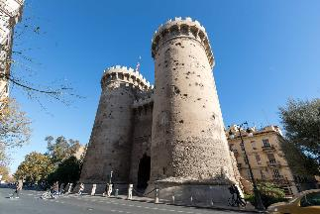
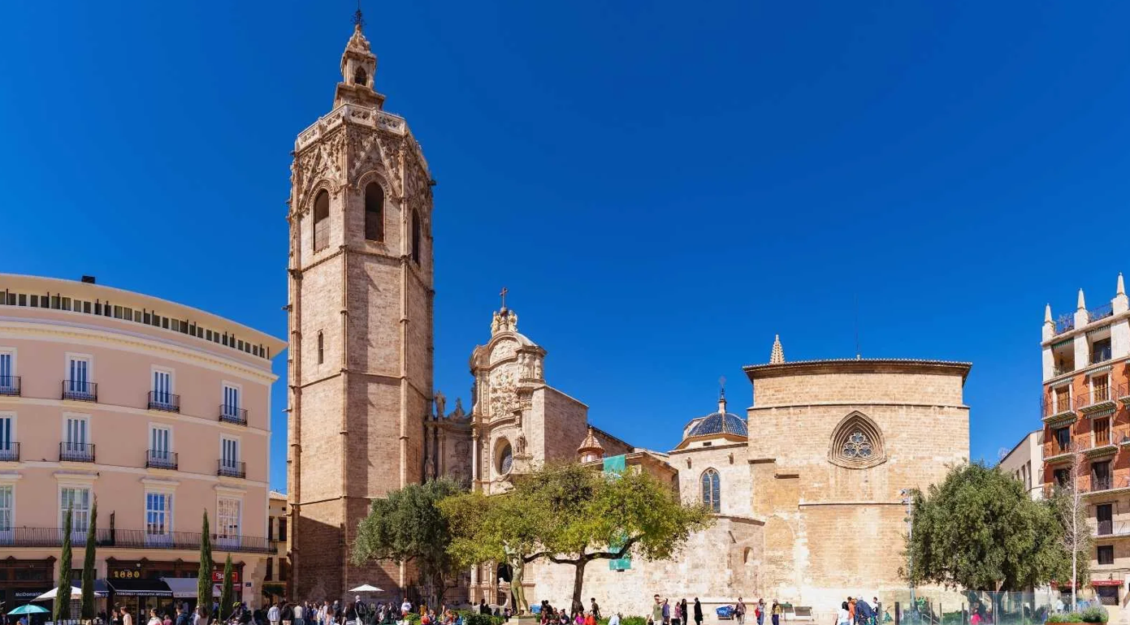
ค่ำ |  | รับประทานอาหารค่ำ ณ ภัตตาคารพื้นเมือง
ที่พัก |  | นำท่านเข้าสู่ที่พัก Exe Puerto de Sagunto หรือเทียบเท่า
วันที่แปด |  | วาเลนเซีย - มอนต์เซอร์รัต - กระเช้าไฟฟ้าสู่อารามมอนต์เซอร์รัต - บาร์เซโลน่า - La Roca Village Outlet - ถนน ลา รัมบลาส (สเปน)
เช้า |  | รับประทานอาหารเช้า ณ ห้องอาหารของโรงแรม
 |  | นำท่านเดินทางเลาะเลียบชายฝั่งทะเล กอสตา เดล อะซาร์ (Costa del Azahar) หรือ ชายฝั่งดอกส้มบาน ตั้งชื่อตามสวนส้มที่ปลูกทั่วที่ราบชายฝั่งและส่งกลิ่นหอม หวานในฤดูใบไม้ผลิ ผ่านเมืองตากอากาศที่มีชื่อเสียงแถบเมดิเตอร์เรเนียน จากนั้นเดินทางสู่เขตเทือกเขามอนต์เซอร์รัต ให้ท่าน ขึ้นกระเช้าไฟฟ้า เพื่อเดินทางเข้าสู่ อารามมอนต์เซอร์รัต (Monastery of Montserrat) ที่ตั้งอยู่บนเทือกเขามอนต์เซอร์รัต (Montserrat) ในแคว้นกาตาลุญญา (Catalonia) ประเทศสเปน (Spain) เป็นสถานที่สำคัญทางจิตวิญญาณและวัฒนธรรมมานานหลายศตวรรษ การก่อสร้างอารามเริ่มขึ้นในช่วงคริสต์ศตวรรษที่ 9 โดยมีตำนานเล่าขานถึงการค้นพบรูปปั้น "มาดอนนาสีดำ" (Black Madonna) ในถ้ำ ซึ่งนำไปสู่การสร้างโบสถ์และอารามแห่งนี้บนภูเขาอันศักดิ์สิทธิ์ที่มองเห็นทิวทัศน์อันงดงามของธรรมชาติโดยรอบ โบสถ์แห่งนี้เป็นศูนย์รวมศรัทธาและการแสวงบุญของผู้คนจากทั่วโลก
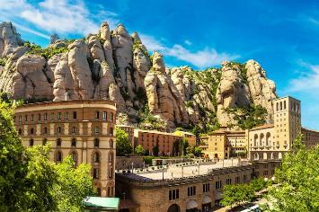
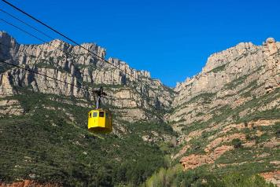
กลางวัน |  | รับประทานอาหารกลางวัน ณ ภัตตาคารพื้นเมือง
บ่าย |  | นำท่านเดินทางสู่ La Roca Village Outlet เชิญท่านช้อปปิ้งสินค้าแบรนด์เนมชั้นนำมากมาย อาทิ Armani, Burberry, Calvin Klein, Coach, Escada, Gucci, Guess, Hugo Boss, Kipling, L’Occitane, Levi’s, Lacoste, Loewe, Michael Kors, Nike, Polo, Puma, Ray-Ban, Samsonite, Superdry, Swarovski, Tag Heuer, Tommy Hilfiger, The North Face, Timberland, Tumi, Versace, Zegna
ค่ำ |  | อิสระอาหารค่ำตามอัธยาศัยภายในเอ๊าท์เล็ต
 |  | สมควรแก่เวลานัดหมายนำท่านเดินทางเข้าสู่ บาร์เซโลน่า (Barcelona) นครใหญ่แห่งคาตาลันยา และเมืองสำคัญอันดับ 2 ของสเปน
ที่พัก |  | นำท่านเข้าสู่ที่พัก Holiday Inn Barcelona หรือเทียบเท่า
วันที่เก้า |  | บาร์เซโลน่า - โบสถ์ซากราดา แฟมิเลีย - สวนปาร์ค กูเอล - สนามบินบาร์เซโลน่า (สเปน)
เช้า |  | รับประทานอาหารเช้า ณ ห้องอาหารของโรงแรม
 |  | นำท่านเดินทางเข้าสู่เขตตัวเมืองของนครบาร์เซโลน่า เข้าชมภายในโบสถ์ซากราดา แฟมิเลีย (La Sagrada Familia) โบสถ์ศักดิ์สิทธิ์สัญลักษณ์ของเมือง โดยฝีมือการออกแบบของ อันตอนี เกาดี สถาปนิกชาวคาตาลัน เป็นผลงานที่เรียกว่า โมเดิร์นนิสโม เป็นงานศิลปะเฉพาะถิ่นและเป็นอาร์ตนูโวที่มีเอกลักษณ์เฉพาะตัว โดยเริ่มสร้างตั้งแต่ปี 1882 แม้กระทั้งจนถึงปัจจุบันก็ยังสร้างไม่แล้วเสร๊จ ถึงกระนั้นองค์การยูเนสโก้ ก็ได้จัดให้เป็นมรดกโลก โดยมหาวิหารมีลักษณะสถาปัตยกรรมโดดเด่นแปลกตาไม่เหมือนที่ใดในโลก จากนั้นเข้าชมปาร์ค กูเอล (Parque Guell) สวนสาธารณะขนาดใหญ่ที่โชว์ผลงานอันโดดเด่นทางด้านสถาปัตยกรรมของอันตอนี เกาดี สิ่งปลูกสร้างต่าง ๆ ที่ถูกล้อมรอบด้วยความร่มรื่นของต้นไม้ ด้วยรูปแบบของสถาปัตยกรรมงานกระเบื้องที่เน้นรูปทรงธรรมชาติในสีสันที่ตัดกัน ดูโดดเด่น แปลกตา และเป็นเอกลักษณ์อย่างมาก ซึ่งได้รับการยกย่องให้เป็นมรดกโลกจากองค์การยูเนสโก
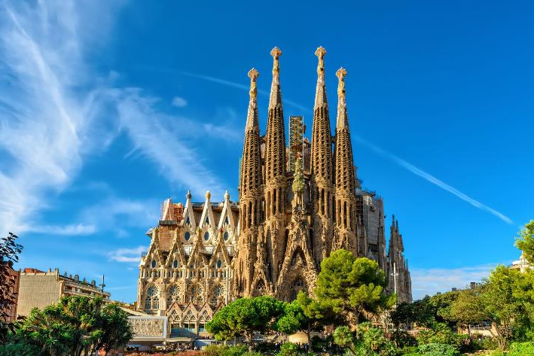
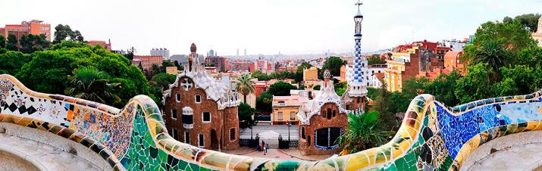
กลางวัน |  | รับประทนอาหารกลางวัน ณ ภัตตาคารจีน
บ่าย |  | นำท่านถ่ายรูปคู่กับ คาซา มิลา (Casa Mila) พิพิธภัณฑ์ที่ถูกออกแบบมาด้วยอันตอนี เกาดี ศิลปินที่มีชื่อเสียงของบาร์เซโลนา ตัวอาคารนั้นเป็นสถาปัตยกรรมสไตล์ อาร์ทนูโว รูปทรงแปลกตา โค้งเว้า จากการเลียนแบบคลื่น ภูเขา ถูกสร้างมากว่า 120 ปี โดยในตอนที่ที่อาคารสร้างเสร็จเรียบร้อย กลับทำให้ชาวเมืองรอบๆ เพื่อนบ้าน หวาดกลัว เพราะรูปปั้นหินยักษ์บนดาดฟ้า เหล็กดัด หรือโครงสร้างแทบทุกส่วนของอาคารที่เรียกได้ว่า แปลกตา แหวกแนว ล้ำยุคกว่าอาคารรอบๆ แต่ในปัจจุบันกลับเป็นแหล่งท่องเที่ยวสำคัญที่หนึ่งของเมืองบาร์เซโลนาที่ดึงดูดนักท่องเที่ยวมาจากทุกมุมโลก หลังจากนั้นำท่านเดินทางต่อสู่ คาซ่า บัตโล่ (Casa Battlo) อีกหนึ่งอาคารดีไซน์ล้ำสมัยของบาร์เซโลนา โดยอาคารแห่งนี้ถูกสร้างครั้งแรกเมื่อปี 1877 โดยสถาปนิกเอมิลิ ซาลาร์ คอร์เตซ ก่อนที่ครอบครัวบัตโลจะซื้ออาคารแห่งนี้และนำมาปรับปรุงใหม่ภายใต้การดูแลของเกาดี จากอาคารดีไซน์ธรรมดาก้เลยเปลี่ยนเป็นอาคารสถาปัตยกรรมดีไซน์สุดคลาสสิกประดับไปด้วยกระ  เบื้องโมเสกสีสันสดใส ดีไซน์โดดเด่นแปลกตากว่าอาคารอื่นๆ ในย่านนั้นและคาซาบัตโล่และยังได้รับการขึ้นทะเบียนเป็นมรดกโลกอีกด้วย
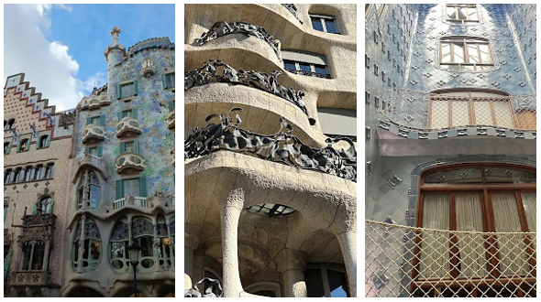
นำท่านขึ้นสู่จุดชมวิวของเมืองที่ เนินเขา Montjuïc เป็นเนินเขาในบาร์เซโลน่าที่มีทัศนียภาพอันงดงาม ทางด้านตะวันออกของเนินเขายังมีหน้าผาสูงชันซึ่งทำหน้าที่เป็นดั่งกำแพงเมือง ส่วนด้านบนเป็นที่ตั้งของป้อมปราการหลายแห่ง จากนั้นนำท่านเดินเล่นบริเวณ ถนน ลา รัมบลาส (La Ramblas) ถือเป็นถนนชื่อดังของเมืองบาร์เซโลน่า นอกจากจะสะอาดสะอ้านและมีต้นไม้คอยสร้างความร่มรื่นให้ตลอดทางแล้ว ยังมีร้านค้ามากมาย โดยที่ปลายสุดของถนนสายนี้เป็นที่ตั้งของอนุสาวรีย์คริสโตเฟอร์ โคลัมบัส Christopher Columbus ผู้ค้นพบทวีปอเมริกาในปี ค.ศ.1492
และให้ท่านเดินทางสู่ สนามคัมป์นู (Camp Nou) สนามฟุตบอลของสโมสรบาร์เซโลน่า ที่มีขนาดใหญ่มาก โดยมีความจุผู้เข้าชมได้ถึงเกือบ 99,000 คน ให้ท่านได้ถ่ายรูปด้านนอก พร้อมทั้งเลือกซื้อของที่ MEGA STORE ของทีมบาร์เซโลน่า
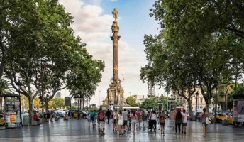
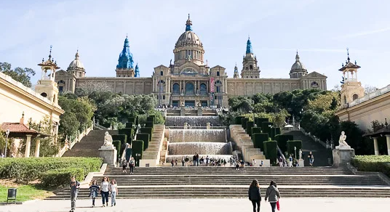
17.00 น. |  | นำเดินทางสู่สนามบินบาร์เซโลน่า เพื่อให้ท่านมีเวลาในการทำคืนภาษี (Tax Refund) และเลือกซื้อสินค้าจากร้านค้าปลอดภาษีภายในสนามบิน
21.25 น. |  | ออกเดินทางจากสนามบินบาร์เซโลน่า โดยสายการบิน Emirates เที่ยวบินที่ EK 188  *กำหนดการเดินทาง 5-14 พ.ย.69 / 28 พ.ย. - 7 ธ.ค.69 / 25 ธ.ค.69 – 3 ม.ค.70 ปรับเที่ยวบินเป็น EK 188 ออกเดินทางเวลา 20.25 น.*
วันที่สิบ |  | ดูไบ - สนามบินสุวรรณภูมิ
05.55 น. |  | เดินทางถึงสนามบินดูไบ ให้ท่านรอเปลี่ยนเครื่อง
09.40 น. |  | ออกเดินทางจากสนามบินดูไบ โดยสายการบิน Emirates เที่ยวบินที่ EK 372  *กำหนดการเดินทาง 16-25 ก.ย. 69 / 8-17 ต.ค.69 / 16-25 ต.ค.69 / 5-14 พ.ย.69 / 28 พ.ย. - 7 ธ.ค.69 / 25 ธ.ค.69 – 3 ม.ค.70 ปรับเที่ยวบินเป็น EK 370 ออกเดินทางเวลา 09.00 น.*
19.25 น. |  | คณะเดินทางกลับถึงสนามบินสุวรรณภูมิโดยสวัสดิภาพ.  *กำหนดการเดินทาง 16-25 ก.ย. 69 / 8-17 ต.ค.69 / 16-25 ต.ค.69 / 5-14 พ.ย.69 / 28 พ.ย. - 7 ธ.ค.69 / 25 ธ.ค.69 – 3 ม.ค.70 ปรับเที่ยวบินเป็น EK 370 เดินทางถึงเวลา 18.25 น.*

อัตราค่าบริการและเงื่อนไขรายการท่องเที่ยว
กำหนดวันเดินทาง | ผู้ใหญ่พัก 2-3 ท่าน ท่านละ | พักเดี่ยว เพิ่มท่านละ | ราคาทัวร์กรณีมีตั๋วเครื่องบินแล้ว  (Join Land) | ราคาเด็กอายุไม่เกิน 11 ขวบ พักกับผู้ใหญ่ 2 ท่าน (ไม่เสริมเตียง)
8-17 ต.ค.69 | 99,900.- | 14,900.- | 64,900.- | 87,900.-
16-25 ต.ค.69 | 99,900.- | 14,900.- | 64,900.- | 87,900.-
5-14 พ.ย.69 | 99,900.- | 14,900.- | 64,900.- | 87,900.-
28 พ.ย. - 7 ธ.ค.69 | 99,900.- | 14,900.- | 64,900.- | 87,900.-
25 ธ.ค.69 – 3 ม.ค.70 | 105,900.- | 14,900.- | 68,900.- | 92,900.-
ที่นั่งตั๋วชั้นธุรกิจ (Business class) เบื้องต้นชำระเพิ่มประมาณ 90,000 บาท ขึ้นไป
(ราคาตั๋วมีการเปลี่ยนแปลงกรุณาเช็คราคาและที่นั่งกับเจ้าหน้าที่ก่อน)
10 ท่านขึ้นไป พร้อมออกเดินทาง มีหัวหน้าทัวร์ดูแล
ราคาทัวร์ข้างต้นยังไม่รวมค่าทิปมัคคุเทศก์ท้องถิ่นและคนขับรถรวม 21 EUR /ท่าน/ทริป
ราคาทัวร์ข้างต้นยังไม่รวมค่าทิปหัวหน้าทัวร์ที่ดูแลคณะจากเมืองไทย 30 EUR/ท่าน/ทริป
***โปรแกรมอาจจะมีการปรับเปลี่ยนตามความเหมาะสมของสภาพอากาศและฤดูกาล***


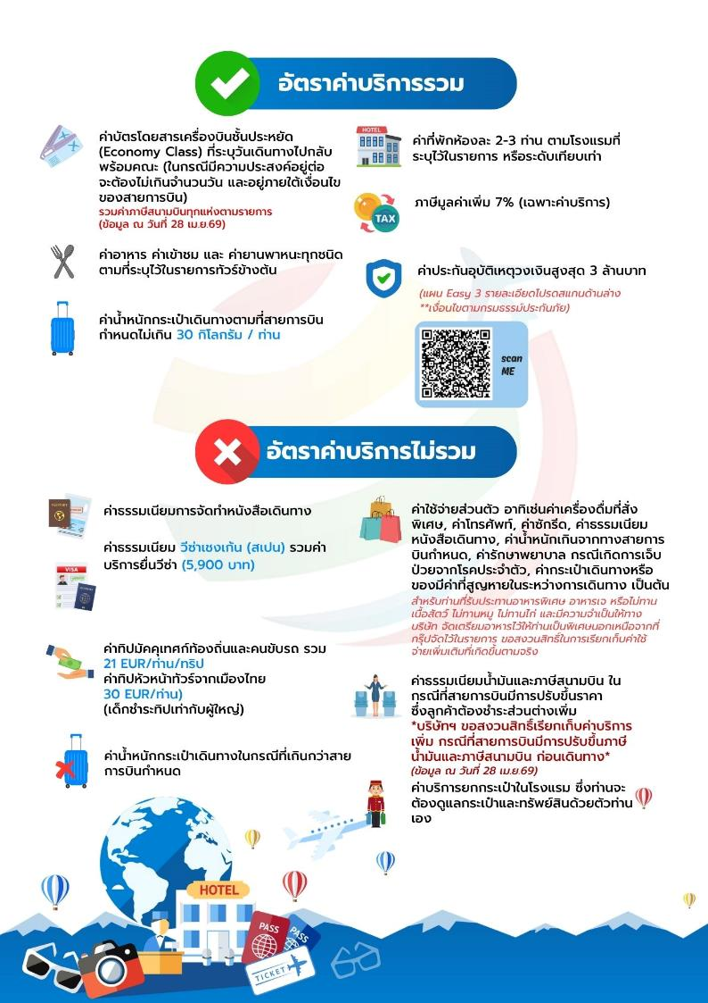

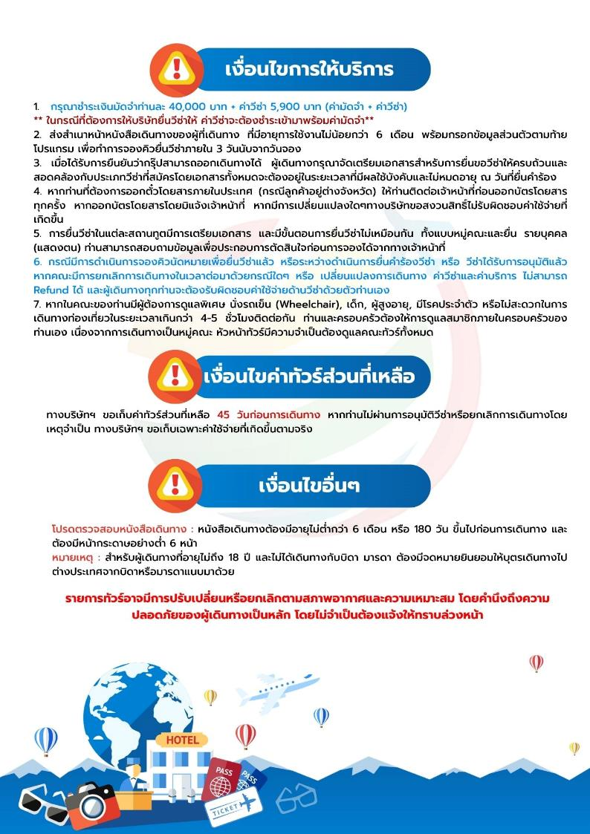

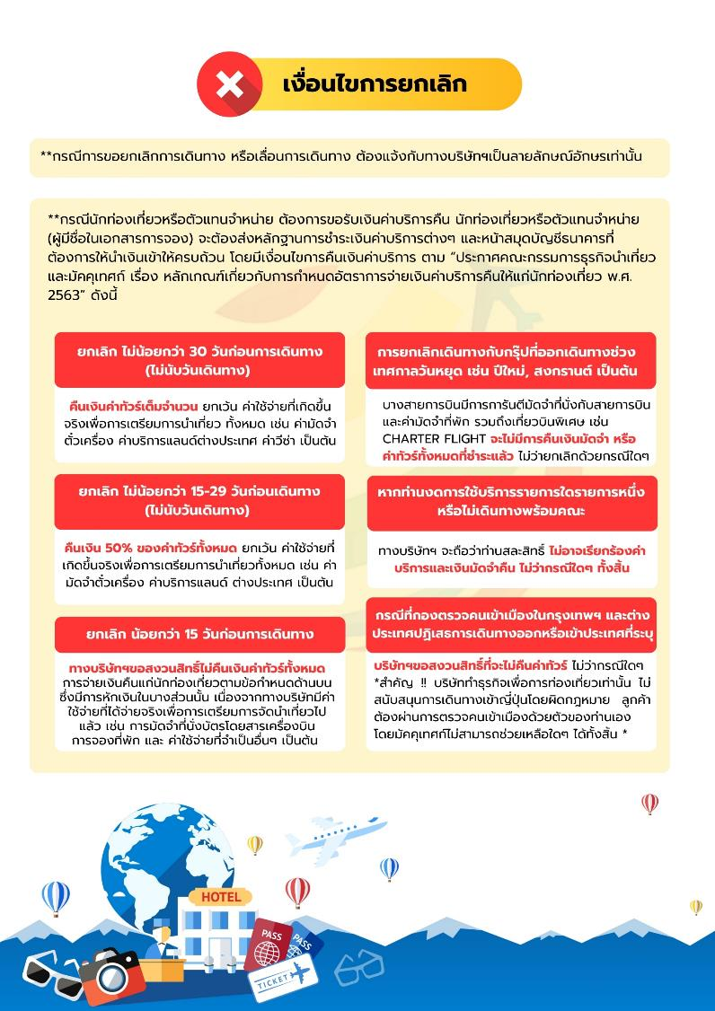





เอกสารประกอบการขอวีซ่าเชงเก้น (สเปน)
ใช้เวลาทำการอนุมัติวีซ่านับจากวันยื่นประมาณ 15 วันทำการ
ยื่นวีซ่าแสดงตนที่ศูนย์ยื่นวีซ่า BLS International
เอกสารกรุณาเตรียม 2 ชุด ยกเว้น เอกสารที่ออกจากทางราชการและ
ทางธนาคารขอเป็นตัวจริง 1 ชุด และสำเนา 1 ชุด
ในวันยื่นวีซ่า หนังสือเดินทางต้องนำส่งเข้าสถานทูต
และระหว่างรอผลการอนุมัติวีซ่า ไม่สามารถดึงหนังสือเดินทางออกมาได้
**หากท่านเคยโดนปฏิเสธการขอวีซ่ามาก่อน กรุณาแจ้งเจ้าหน้าที่ทัวร์ให้รับทราบตั้งแต่ที่ท่านทำการจองทัวร์เข้ามา เพื่อทำการแก้ไขในการขอวีซ่าในครั้งนี้ มิฉะนั้นหากท่านไม่แจ้งให้ทราบ
อาจจะมีผลเสียต่อการขอวีซ่าของท่านในครั้งนี้**
**ลูกค้ากรุณาอย่ายึดติดกับการยื่นขอวีซ่าในอดีต
เพราะสถานทูตมีการเปลี่ยนแปลงกฎและเอกสารการยื่นอยู่เรื่อย ๆ**
- หนังสือเดินทางประเทศไทย (Thailand Passport) หนังสือเดินทาง ต้องมีหน้าเหลือสำหรับประทับวีซ่าอย่างน้อย 2 หน้า อายุการใช้งานเหลือไม่น้อยกว่า 6 เดือน นับจากวันเดินทางกลับ และหนังสือเดินทางจะต้องไม่ชำรุด (หนังสือเดินทางเล่มเก่า กรุณานำมาประกอบการยื่นวีซ่าด้วย)
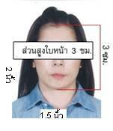
***ในกรณีที่ถือพาสปอร์ต สัญชาติไทย แต่พำนักอยู่ต่างประเทศ, ทำงานอยู่ต่างประเทศ หรือนักเรียน นักศึกษาศึกษาอยู่ต่างประเทศ กรุณาแจ้งเจ้าหน้าที่ของทางบริษัทให้ทราบทันที เพราะการยื่นขอวีซ่าจะมีเงื่อนไข และ ข้อกำหนดของทางสถานทูตต้องการเพิ่มเติม และ บางสถานทูตอาจไม่สามารถยื่นขอวีซ่าในประเทศไทยได้ ข้อกำหนดนี้รวมไปถึงผู้เดินทางที่ถือพาสปอร์ตต่างชาติด้วย***
- รูปถ่าย รูปถ่ายสีหน้าตรงขนาด 1.5 x 2 นิ้ว จำนวน 2 ใบ (พื้นหลังขาวเท่านั้น ถ่ายไม่เกิน 6 เดือนห้ามสวมแว่นตาหรือเครื่องประดับ ไม่ใส่คอนแทคเลนส์ รูปไม่เลอะหมึก)
- หลักฐานการเงิน กรณีผู้เดินทางออกค่าใช้จ่ายเอง
3.1 กรณีผู้เดินทาง ออกค่าใช้จ่ายเอง BANK STATEMENT ออมทรัพย์ธรรมดาของธนาคารทั่วไป ส่วนตัวของผู้เดินทาง ย้อนหลัง 6 เดือน รบกวนลูกค้าทำรายการเดินบัญชี โดยการ ฝากหรือถอน ก่อน แล้วค่อยปรับยอดเงินในบัญชี อัพเดทไม่เกิน 15 วันหรืออยู่ในเดือนที่ยื่นวีซ่า และบัญชีต้องมีครบทุกเดือน ในกรณีที่มีไม่ครบ 6 เดือน ให้ทำจดหมายชี้แจง
3.2 หนังสือรับรองการเงินจากธนาคาร BANK CERTIFICATE ต้องสะกดชื่อ-สกุล ให้ตรงตามหน้าพาสปอร์ต ออกมาไม่เกิน 1 เดือน ต้องเป็นบัญชีเดียวกันกับบัญชีออมทรัพย์ในข้อ 3.1
3.4 กรณีผู้เดินทางไม่ได้ออกค่าใช้จ่ายเอง
3.4. 1ต้องทำ BANK GUARANTEE ที่ออกจากทางธนาคารเท่านั้น ฉบับภาษาอังกฤษ โดยระบุชื่อเจ้าของบัญชี (บุคคลที่ออกค่าใช้จ่าย) ต้องสะกดชื่อ – สกุล ให้ตรงตามหน้าพาสปอร์ต และบุคคลที่เจ้าของบัญชีออกค่าใช้จ่ายให้ (ผู้เดินทาง) ต้องสะกดชื่อ – สกุล ให้ตรงตามหน้าพาสปอร์ต กรุณายื่นขอจาก ธนาคาร่ลวงหน้า โดยใช้เวลาดำเนินงานประมาณ 3 วัน และใช้ยื่นได้ไม่เกิน 30 วัน หลังจากธนาคารออกให้
3.4.2 BANK STATEMENT ย้อนหลัง 6 เดือนของบุคคลที่ออกค่าใช้จ่าย และต้องเป็นบัญชีเดียวกัน กับที่ออก BANK GUARANTEE
3.4.3. ต้องทำหนังสือรับรองค่าใช้จ่ายที่มีการชี้แจงความสัมพันธ์อีกหนึ่งฉบับ (Sponsor Letter)
3.4.4.ต้องใช้สูติบัตรเท่านั้น ในกรณีเป็น พ่อ แม่ ลูก เพื่อเชื่อมโยงความสัมพันธ์ระหว่างผู้ออกค่าใช้จ่ายให้และผู้เดินทาง ไม่ว่าจะอายุเท่าไหร่ก็ตามหรือใช้ทะเบียนสมรสในกรณีสามี-ภรรยา ที่แต่งงานจดทะเบียนพร้อมประทับตรากงศุล
**สถานทูตไม่รับพิจารณาบัญชีติดลบ บัญชีฝากประจำ บัญชีกระแสรายวัน
บัญชีสหกรณ์ออมทรัพย์ พันธบัตร ตราสารหนี้ กองทุน และสลากออมสิน**
- หลักฐานการทำงาน
- เจ้าของกิจการ หนังสือรับรองการจดทะเบียน(DBD)ที่มีชื่อของผู้เดินทางเป็นกรรมการหรือหุ้นส่วน อายุไม่เกิน 3 เดือน หรือ สำเนาใบทะเบียนการค้า(พค.0403)
- กิจการไม่จดทะเบียน จดหมายชี้แจงการทำงาน พร้อมเอกสารประกอบ เช่น รูปถ่ายร้าน สัญญาเช่าที่ โฉนดที่ดิน เป็นต้น
- เป็นพนักงาน หนังสือรับรองการทำงาน จากบริษัทฯ ระบุตำแหน่ง, เงินเดือน, วันเริ่มทำงาน และวันลา
(ขอเป็นภาษาอังกฤษมีอายุ 1 เดือน ชื่อ-สกุลต้องตรงตามหน้าพาสปอร์ต ใช้คำว่า “TO WHOM IT MAY CONCERN” แทนชื่อสถานทูตที่ยื่น)
นักเรียนหรือนักศึกษา ใช้หนังสือรับรองการเรียนที่ออกจากสถาบันที่กำลังศึกษาอยู่
(ขอเป็นภาษาอังกฤษมีอายุ 1 เดือน ชื่อ-สกุลต้องตรงตามหน้าพาสปอร์ต ใช้คำว่า “TO WHOM IT MAY CONCERN” แทนชื่อสถานทูตที่ยื่น)
- เอกสารส่วนตัว
- สำเนาทะเบียนบ้าน
- สูติบัตร ฉบับภาษาอังกฤษจากเขต / อำเภอ (กรณีเด็กอายุต่ำกว่า 20 ปี และในกรณีออกค่าใช่จ่ายให้พ่อแม่ หรือพ่อแม่ออกค่าใช้จ่ายให้ลูก) พร้อมประทับตรากงศุล
- ทะเบียนสมรส/ทะเบียนหย่า/มรณะบัตร (ถ้ามี)
- ใบเปลี่ยนชื่อ-นามสกุล (ถ้ามีการเปลี่ยน)
- กรณีเด็กอายุไม่ถึง 20 ปีบริบูรณ์ ที่ไม่ได้เดินทางไปต่างประเทศพร้อมบิดา มารดา
- หากเด็กเดินทางไปกับบิดา จะต้องมีหนังสือยินยอมจากมารดา จากอำเภอต้นสังกัด (โดยมารดาจะต้องคัดหนังสือยินยอมระบุให้บุตรเดินทางไปต่างประเทศกับบิดาเป็นภาษาอังกฤษ) พร้อมแนบสำเนาบัตรประชาชนหรือหน้าพาสปอร์ตมารดา พร้อมประทับตรากงศุล
- หากเด็กเดินทางไปกับมารดา จะต้องมีหนังสือยินยอมจากบิดา จากอำเภอต้นสังกัด (โดยบิดาจะต้องคัดหนังสือยินยอมระบุให้บุตรเดินทางไปต่างประเทศกับมารดาเป็นภาษาอังกฤษ) พร้อมแนบสำเนาบัตรประชาชนหรือหน้าพาสปอร์ตบิดา พร้อมประทับตรากงศุล
- หากเด็กไม่ได้เดินทางพร้อมกับบิดาและมารดา ทั้งบิดาและมารดาจะต้องคัดหนังสือระบุยินยอมให้บุตรเดินทางไปต่างประเทศกับใคร มีความสัมพันธ์เป็นอะไรกันกับเด็ก จากอำเภอต้นสังกัดเป็นภาษาอังกฤษ พร้อมแนบสำเนาบัตรประชาชนหรือหน้าพาสปอร์ตบิดาและมารดา พร้อมประทับตรากงศุล
- กรณีเด็กที่บิดา-มารดาหย่าร้าง จะต้องแนบสำเนาใบหย่า และมีการสลักหลังโดยมีรายละเอียดว่าฝ่ายใดเป็นผู้มีอำนาจปกครองบุตรแต่เพียงผู้เดียวพร้อมประทับตรากงศุล
- กรณีเด็กอายุต่ำกว่า 20 ปี บิดา-มารดาลงชื่อรับรองในแบบฟอร์มสมัครวีซ่า พร้อมเดินทางมาสัมภาษณ์กับบุตรที่สถานทูตด้วย ทั้งสองท่าน (เฉพาะคิวเดี่ยวเท่านั้น)
- ท่านไม่จำเป็นต้องเซ็น รับรองสำเนาถูกต้อง ให้ท่านเซ็นเฉพาะ แบบฟอร์มใบคำร้องขอวีซ่าเท่านั้น

เอกสารยื่นวีซ่าอาจมีการปรับเปลี่ยนและขออัพเดทเพิ่มเติมได้ทุกเวลา
หากทางสถานทูตแจ้งขอเพิ่มเติม



แบบฟอร์มสำหรับกรอกข้อมูลยื่นวีซ่าเชงเกนประเทศสเปน
**หากท่านเคยโดนปฏิเสธการขอวีซ่ามาก่อน กรุณาแจ้งเจ้าหน้าที่ทัวร์ให้รับทราบตั้งแต่ที่ท่านทำการจองทัวร์เข้ามา เพื่อทำการแก้ไขในการขอวีซ่าในครั้งนี้ มิฉะนั้นหากท่านไม่แจ้งให้ทราบ
อาจจะมีผลเสียต่อการขอวีซ่าของท่านในครั้งนี้**
(กรุณากรอกข้อมูลให้ครบถ้วนตามความเป็นจริง เนื่องจากจะมีผลต่อการพิจารณาวีซ่าของท่าน)

ชื่อ – นามสกุล ผู้เดินทาง [ภาษาไทย]……………………………………………………………………………
1. นามสกุล [ภาษาอังกฤษ]………………………………………………………….……………………………
2. นามสกุลตอนเกิด [ภาษาอังกฤษ]…………………………………………….……………………………….
3. ชื่อตัว [ภาษาอังกฤษ]………………………………………………………………………….………………
4. วัน /เดือน / ปี (ค.ศ.) เกิด…………………………………………………………….………………………..
5. สถานที่เกิด (จังหวัด) ………………………………………………………………………….………………
6. ประเทศที่เกิด…………………………………………………………………….………………….…………
7. สัญชาติปัจจุบัน ...........................สัญชาติโดยกำเนิด หากต่างจากปัจจุบัน……….………….……..
8. เพศ ชาย หญิง
9. สถานภาพ โสด แต่งงาน (จดทะเบียน) แต่งงาน (ไม่จดทะเบียน)
หย่า แยกกันอยู่ หม้าย
อื่นๆ (โปรดระบุ)…………….
10. ในกรณีเป็นผู้เยาว์ กรุณากรอก ชื่อตัว นามสกุล ที่อยู่(หากต่างจากผู้ขอ) และสัญชาติของผู้มีอำนาจปกครอง/ดูแลผู้เยาว์
………………………………………………………………………………………………………………
……………………………………………………………………………………………………………..
11. ที่อยู่ตามทะเบียนบ้านของผู้ขอ
…………………………………………………………………………………………………………………
……………………………………………………………………………รหัสไปรษณีย์………………………
หมายเลขโทรศัพท์มือถือ....................................... อีเมล .......................................
12. อาชีพปัจจุบัน(หากค้าขาย ให้ระบุด้วยว่าค้าขายอะไร เช่น ขายเสื้อผ้า ขายอาหาร เป็นต้น...............................................................................................................
13. ชื่อบริษัทหรือร้านค้า ที่อยู่ หมายเลขโทรศัพท์ / สำหรับนักเรียน นักศึกษา กรุณากรอกชื่อ ที่อยู่ของสถาบันศึกษา
…………………………………………………………………………………………………………………
…………………………………………………………………………………รหัสไปรษณีย์…………….……
14. วีซ่าเชงเกนที่เคยได้รับในระยะเวลา 5 ปีที่ผ่านมา
ไม่เคย
เคยได้ ใช้ได้ตั้งแต่วันที่..............................ถึงวันที่..............................................
15. เคยถูกพิมพ์ลายนิ้วมือเพื่อการขอวีซ่าเชงเก้นก่อนหน้านี้
ไม่เคย เคย (กรุณาระบุวันที่ หากทราบ).........................................

**กรณีลูกค้าเคยมีวีซ่าเชงเก้น รบกวนท่านถ่ายสำเนาหน้าวีซ่าเชงเก้นตัวล่าสุดแนบมาด้วย**

16. ท่านเคยถูกปฏิเสธวีซ่าหรือไม่
ไม่เคย เคย (เหตุผลในการปฏิเสธ)................................................
17. ความรับผิดชอบค่าใช้จ่ายในการดำรงชีพระหว่างการเดินทางและพำนักอยู่ของผู้ร้องขอ
ตัวผู้ขอวีซ่าเอง มีผู้อื่นออกให้(ญาติ/บริษัท/องค์กร)
กรุณาระบุชื่อ ............................................
สิ่งที่ช่วยในการดำรงชีพ …………………………………………………..….
เงินสด สิ่งที่ช่วยในการดำรงชีพ
เช็คเดินทาง เงินสด
บัตรเครดิต ที่พักที่มีผู้จัดหาให้
ชำระค่าที่พักล่วงหน้าแล้ว ค่าใช้จ่ายทั้งหมดระหว่างพำนักมีผู้ออกให้
ชำระค่าพาหนะล่วงหน้าแล้ว ชำระค่าพาหนะล่วงหน้าแล้ว
อื่นๆ (โปรดระบุ) อื่นๆ (โปรดระบุ)

************************************************
หมายเหตุ การอนุมัติวีซ่าเป็นดุลพินิจของทางสถานทูต ทางบริษัทไม่มีส่วนเกี่ยวข้องใดๆทั้งสิ้น ทั้งนี้บริษัทเป็นเพียงตัวกลางและคอยบริการอำนวยความสะดวกให้แก่ผู้เดินทางเท่านั้น

